

**Мәртөк ауданы Тәңірберген ауылдық округінің Саржансай ауылының атаусыз көшесіне атау беру туралы**

Ақтөбе облысы Мәртөк ауданы Тәңірберген ауылдық округі әкімінің 2021 жылғы 27 сәуірдегі № 5 шешімі. Ақтөбе облысының Әділет департаментінде 2021 жылғы 27 сәуірде № 8280 болып тіркелді

      Қазақстан Республикасының 2001 жылғы 23 қаңтардағы "Қазақстан Республикасындағы жергілікті мемлекеттік басқару және өзін-өзі басқару туралы" Заңының 35, 37 баптарына, Қазақстан Республикасының 1993 жылғы 8 желтоқсандағы "Қазақстан Республикасының әкімшілік-аумақтық құрылысы туралы" Заңының 14 бабының 4) тармақшасына, Ақтөбе облыстық ономастикалық комиссиясының 2021 жылғы 26 наурыздағы № 1 қорытындысы негізінде және халықтың пiкiрiн ескере отырып, Тәңірберген ауылдық округі әкімінің міндетін атқарушы ШЕШІМ ҚАБЫЛДАДЫ:

      1. Тәңірберген ауылдық округінің Саржансай ауылының атаусыз көшесіне, схемалық картаға сәйкес "Есет Көкіұлы" атауы берілсін.

      2. "Мәртөк ауданының Тәңірберген ауылдық округі әкімінің аппараты" мемлекеттік мекемесі заңнамада белгіленген тәртіппен:

      1) осы шешімді Ақтөбе облысының Әділет департаментінде мемлекеттік тіркеуді;

      2) осы шешімді оны ресми жариялағаннан кейін Мәртөк ауданы әкімдігінің интернет-ресурсында орналастыруды қамтамасыз етсін.

      3. Осы шешім оның алғашқы ресми жарияланған күнінен бастап қолданысқа енгізіледі.

|  |  |
| --- | --- |
| *Тәңірберген ауылдық округі*  *әкімінің міндетін атқарушы* | *А. Нурушева* |

|  |  |
| --- | --- |
|  | Тәңірберген ауылдық округі әкімінің міндетін атқарушы 2021 жылғы 27 сәуірдегі № 5 шешіміне қосымша |

**Тәңірберген ауылдық округінің, Саржансай ауылының атаусыз көшесіне "Есет Көкіұлы" атауын беру туралы схемалық карта**

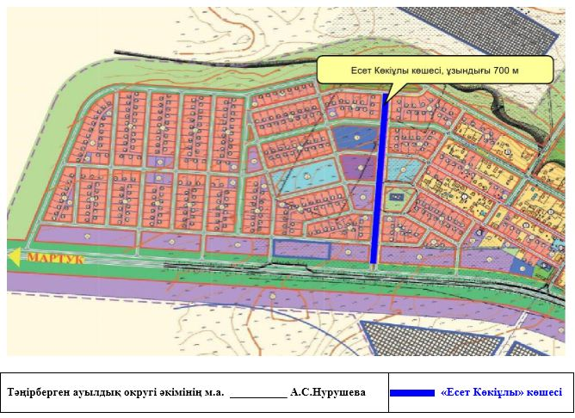

© 2012. Қазақстан Республикасы Әділет министрлігінің «Қазақстан Республикасының Заңнама және құқықтық ақпарат институты» ШЖҚ РМК